29 ноября 2018 года в МБДОУ № 29 г.Азова состоялось заседание педагогического совета №2 на тему «Воспитание валеологической культуры, как одно из условий сохранения и укрепления здоровья дошкольников».
На повестке дня заседания были следующие вопросы:
- Подведение промежуточных итогов долгосрочного общесадового физкультурно-оздоровительного проекта «Здоровый образ жизни – это здорово!»
- Подведение итогов тематической недели по активизации физического воспитания в образовательном процессе МБДОУ (физкультурные занятия, пальчиковые игры, гимнастика пробуждения, динамические паузы, подвижные игры на свежем воздухе).
- Воспитание валеологической культуры, как одно из условий сохранения и укрепления здоровья дошкольников.
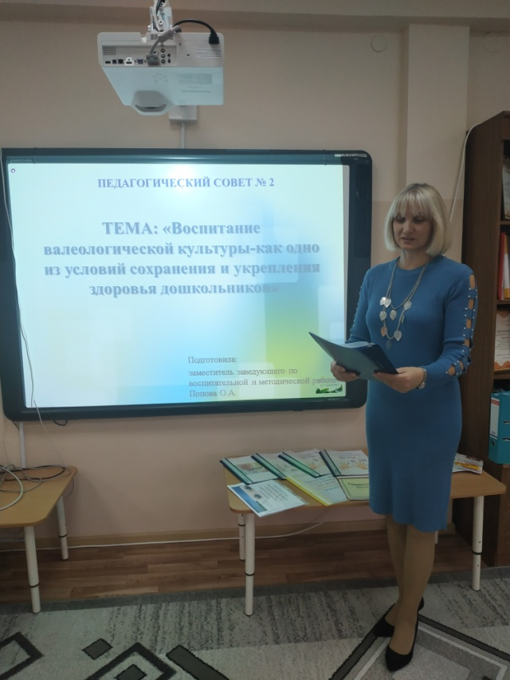 | В начале педагогического совета выступила заместитель заведующего по воспитательно-методической работе Попова О.А., которая подвела промежуточные итоги долгосрочного общесадового физкультурно-оздоровительного проекта «Здоровый образ жизни – это здорово!», рассказала о мероприятиях «Азбука здоровья» и «Осенняя спартакиада-2018», проведенных в рамках проекта. Также заместитель по ВМР подвела итоги тематической недели по активизации физического воспитания в образовательном процессе МБДОУ (физкультурные занятия, пальчиковые игры, гимнастика пробуждения, динамические паузы, подвижные игры на свежем воздухе). Выступающая отметила, что в нашем дошкольном образовательном учреждении сложилась определённая система работы по
укреплению физического и психического здоровья детей и сейчас она реализуется в свете решений ФГОС. На хорошем уровне идёт подготовка и эффективное проведение утренних гимнастик, планируются и систематически проводятся физкультурные занятия, ежедневно организуются подвижные игры на свежем воздухе, рационально используются динамические паузы в образовательной деятельности и в режимных моментах. Воспитатели владеют методикой организации физкультурно-оздоровительной работы со всей группой детей, осуществляют индивидуальный подход к детям с проблемами физического развития и особенностями здоровья.
Выступающая подчеркнула, что важнейшей задачей двух социальных институтов дошкольного детства, ДОУ и семьи, является создание системы валеологического воспитания дошкольников через организацию единого воспитательно-образовательного пространства «детский сад-семья». ФГОС ДО подчёркивает значимость воспитания полноценного здорового дошкольника, где семье и педагогам принадлежит существенная роль. Забота о здоровье детей в образовательном пространстве – это национальный приоритет, это забота о безопасности каждого сегодня растущего человека и безопасности нации завтра.
Практическая часть педагогического совета была представлена презентациями о традиционных и нетрадиционных здоровьесберегающих технологиях, используемых в воспитательно-образовательном процессе.
Учитель-логопед Садовая А.В. выступила с докладом «Использование средств логопедической ритмики как средство профилактики и коррекции речевых нарушений у дошкольников». Докладчик рассказала, что логоритмика связывает воедино слово (звук) и движение. Анна Владимировна показала несколько логоритмических упражнений, которые она использует в своей работе в логопедической группе № 2.
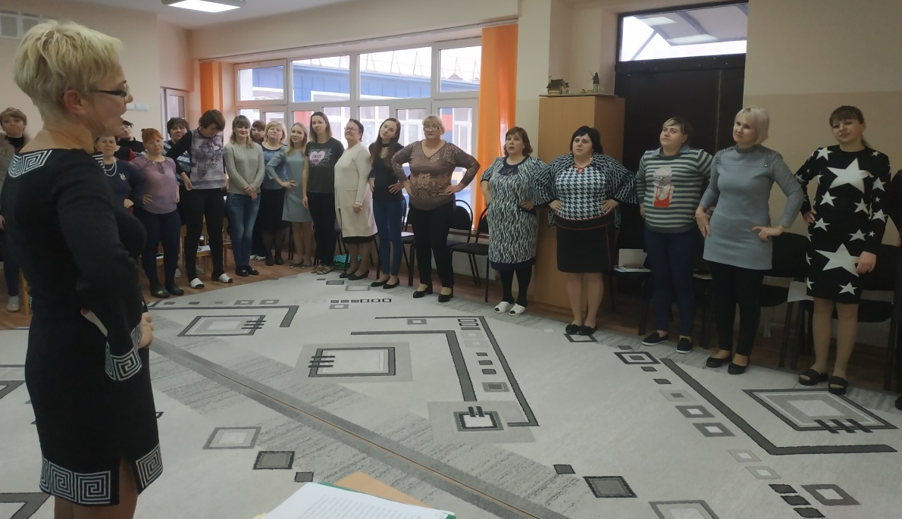
Учитель-логопед Ширяева Л.В. выступила с презентацией «Кинезиология – наука о развитии умственных способностей через определенные двигательные упражнения». Людмила Валерьевна представила несколько упражнений, которые она применяет на практике в логопедической группе № 4. Систематическое выполнение этих упражнений позволяет улучшить у детей память, внимание, речь, пространственные представления, мелкую и крупную моторику, снизить утомляемость.
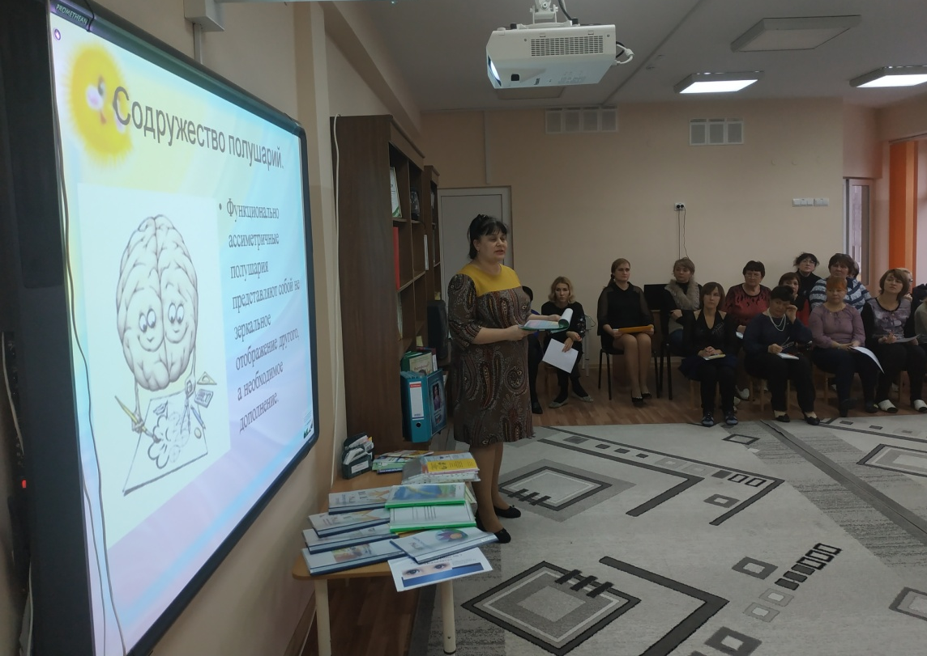
Инструктор по физической культуре Власова Е.А. выступила с презентацией «Использование фитбол-гимнастики в образовательной деятельности по физической культуре с детьми дошкольного возраста». Елена Александровна рассказала о своем опыте проведения занятий по фитбол-гимнастике в подготовительной группе № 8 «Знайки».
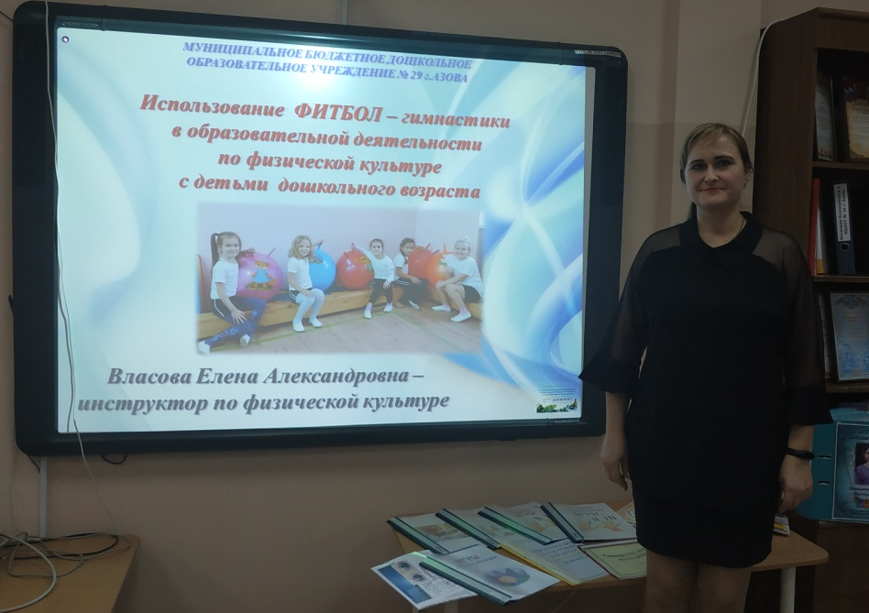
С презентацией о нетрадиционной методике здоровьясбережения – сказкотерапии – выступила старший воспитатель Теренина С.Н. Светлана Николаевна рассказала о методе сказкотерапии, который, используя метафорические ресурсы сказки, позволяет улучшить взаимодействие с окружающим миром, построить особые доверительные, близкие отношения с окружающими, проработать и избавиться от многих страхов и комплексов. Докладчик познакомила присутствующих с современной дифференциацией сказок и этапами работы со сказкой.
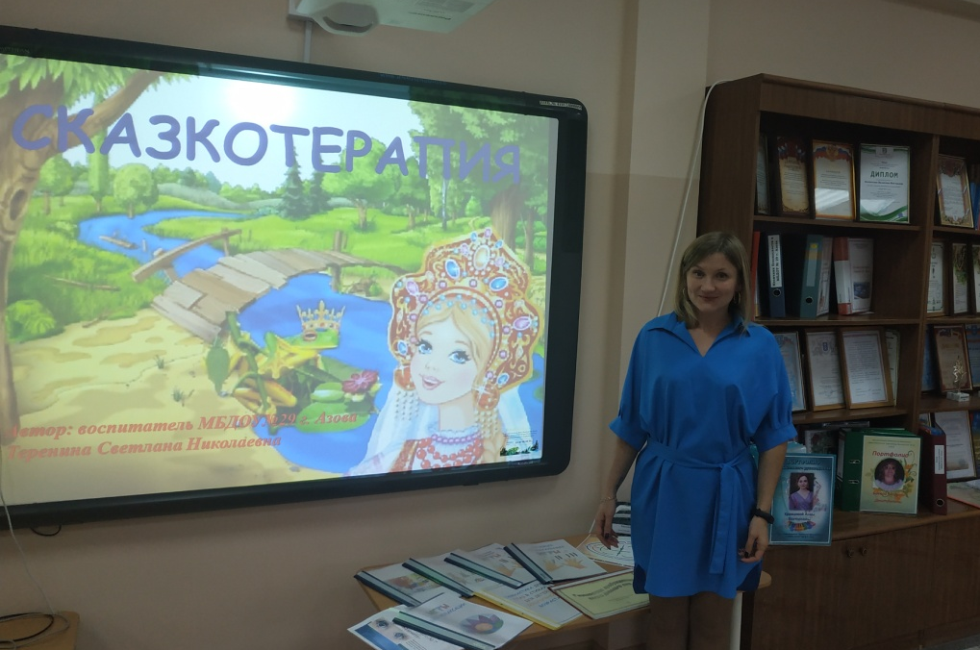

В завершении заседания выступила заведующий МБДОУ № 29 г.Азова А.Н.Зуева, которая подвела итоги и предложила задачу сохранения и укрепления природного здоровья детей в МБДОУ № 29 г.Азова считать приоритетной. Также Антонина Николаевна рекомендовала всем педагогам применять в работе инновационные здоровьесберегающие и здоровьеобогащающие технологии
- в образовательном процессе: НОД, режимные моменты, культурно-досуговая деятельность;
- в работе с родителями: консультации для родителей, памятки, буклеты, папки-передвижки, стендовая информацию по формированию здорового образа жизни дошкольников;
- во взаимодействии с социумом: проведение спортивных мероприятий «Мама, папа, я – спортивная семья» и др.
